**React + Vite Project Folder Structure**

**1. 📂 node_modules/**

* **What it is:** A huge folder automatically created when you install packages (npm install or npm create vite@latest).
* அது என்ன: நீங்கள் தொகுப்புகளை நிறுவும் போது ஒரு பெரிய கோப்புறை தானாகவே உருவாக்கப்படும் **(npm install** அல்லது **npm create vite@latest).**
* **What’s inside:** All libraries and dependencies your project needs (like React, Vite, etc.).
* உள்ளே என்ன இருக்கிறது: உங்கள் திட்டத்திற்குத் தேவையான அனைத்து நூலகங்கள் மற்றும் சார்புகள் (ரியாக்ட், வைட் போன்றவை).
* **Beginner Tip (** தொடக்கநிலையாளர் குறிப்பு) :  
  Don’t touch this folder manually! It’s managed by **npm** or **yarn**. If it gets deleted, you can always run:

இந்த கோப்புறையை கைமுறையாகத் தொடாதீர்கள்! இது npm அல்லது yarn ஆல் நிர்வகிக்கப்படுகிறது. இது நீக்கப்பட்டால், நீங்கள் எப்போதும் இயக்கலாம

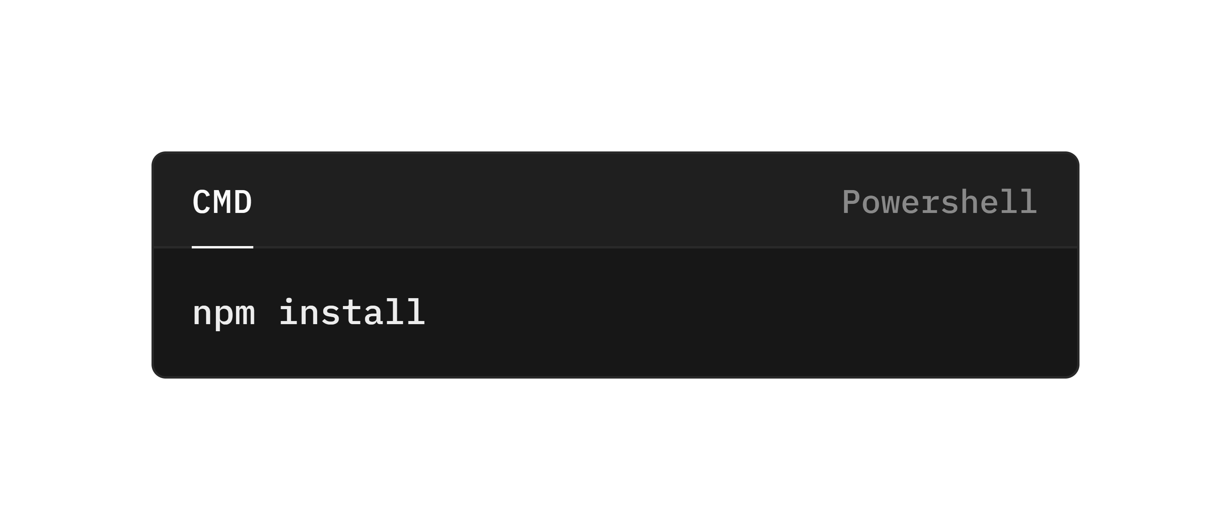

and it will be recreated.  
அது மீண்டும் உருவாக்கப்படும்.

**2. 📂 public/**

* **Purpose:** Holds static files (not processed by Vite).
* **நோக்கம்**: நிலையான கோப்புகளை வைத்திருக்கிறது (வைட்டால் செயலாக்கப்படவில்லை).
* **Example here (** உதாரணம் **):** vite.svg
* If you put a file here, it can be accessed directly in the browser by URL.
* நீங்கள் இங்கே ஒரு கோப்பை வைத்தால், அதை URL மூலம் உலாவியில் நேரடியாக அணுகலாம்.
* **Example ( எடுத்துக்காட்டு ):**
* public/logo.png → http://localhost:5173/logo.png
* Use this for **images, favicons, fonts, or static assets** that don’t change.
* மாறாத படங்கள், ஃபேவிகான்கள், எழுத்துருக்கள் அல்லது நிலையான சொத்துக்களுக்கு இதைப் பயன்படுத்தவும்.

**3. 📂 src/ (The most important folder)**

This is where your **React code** lives. You’ll spend 90% of your time here.

உங்கள் React குறியீடு இங்குதான் உள்ளது. உங்கள் 90% நேரத்தை நீங்கள் இங்குதான் செலவிடுவீர்கள்.

Inside src/:

src/ இன் உள்ளே:

**📂 assets/**

* Holds **images, icons, or static files** that you want to import into React components.
* நீங்கள் React கூறுகளில் இறக்குமதி செய்ய விரும்பும் படங்கள், ஐகான்கள் அல்லது நிலையான கோப்புகளை வைத்திருக்கும்.
* **Example**: react.svg → imported in App.jsx.
* **எடுத்துக்காட்டு**: react.svg → App.jsx இல் இறக்குமதி செய்யப்பட்டது.

**📄 App.css**

* Styles (CSS) for your App.jsx component.
* உங்கள் App.jsx கூறுக்கான Styles (CSS).
* You can edit this to style your app’s main component.
* உங்கள் பயன்பாட்டின் முக்கிய கூறுகளை பாணிப்படுத்த இதை நீங்கள் திருத்தலாம்.

**📄 App.jsx**

* The **main React component** (like the “heart” of your app).
* முக்கிய ரியாக்ட் கூறு (உங்கள் பயன்பாட்டின் "இதயம்" போன்றது).
* Usually contains (பொதுவாக இவை கொண்டிருக்கும்) :
  + - UI code (JSX)
    - UI குறியீடு (JSX)
    - Logic for rendering
    - ரெண்டரிங்கிற்கான லாஜிக்
* **Example** ( எடுத்துக்காட்டு ):

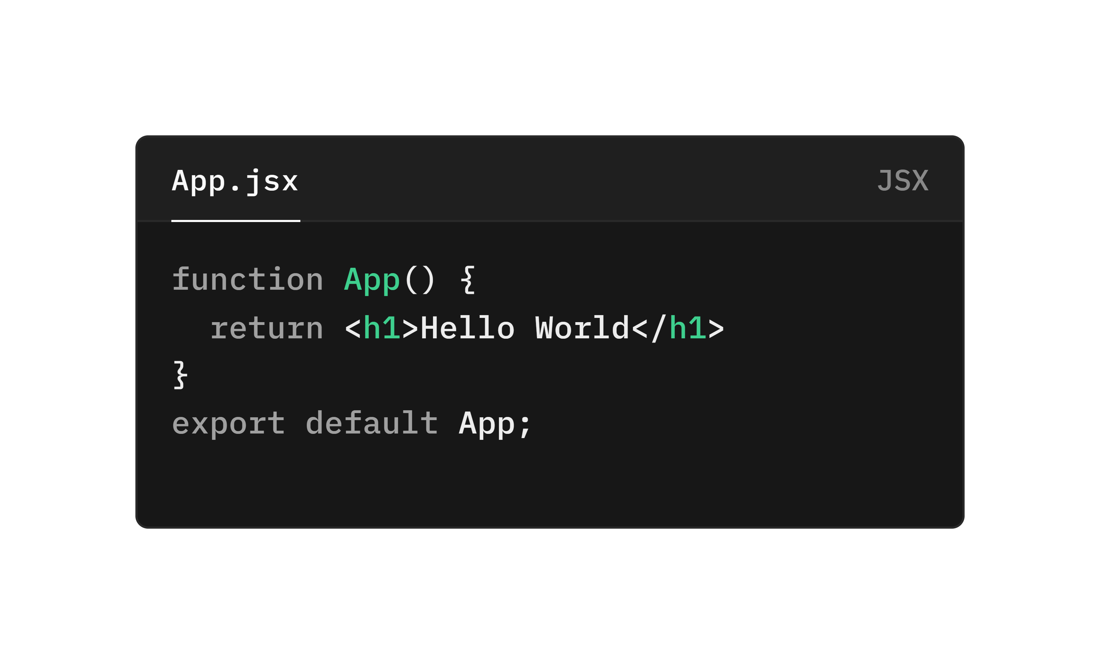

**📄 index.css**

* Global CSS file.
* உலகளாவிய CSS கோப்பு.
* Styles here affect your entire project (not just one component).
* இங்குள்ள Styles உங்கள் முழு திட்டத்தையும் பாதிக்கின்றன (ஒரு கூறு மட்டுமல்ல).

**📄 main.jsx**

* The **entry point** of your React app.
* உங்கள் React செயலியின் நுழைவுப் புள்ளி.
* What happens here ( இங்கே என்ன நடக்கிறது ) :
  1. React library is imported.

React நூலகம் இறக்குமதி செய்யப்படுகிறது.

* 1. App component is imported.

பயன்பாட்டு கூறு இறக்குமதி செய்யப்படுகிறது.

* 1. React attaches the app to the #root div in index.html.

React செயலியை index.html இல் உள்ள #root div உடன் இணைக்கிறது.

* **Example** ( எடுத்துக்காட்டு ) :

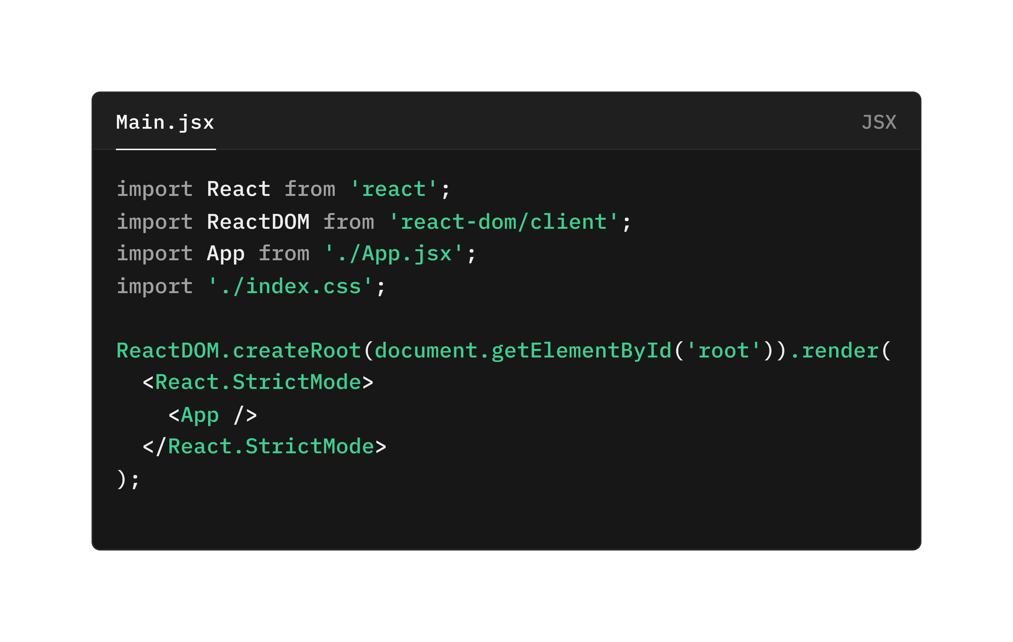

**4. 📄 .gitignore**

* Tells **Git** which files/folders to ignore (not upload to GitHub).
* எந்த கோப்புகள்/கோப்புறைகளை புறக்கணிக்க வேண்டும் (GitHub இல் பதிவேற்ற வேண்டாம்) என்று Git-க்குக் கூறுகிறது.
* Commonly ignored ( பொதுவாகப் புறக்கணிக்கப்படும் கோப்புகள் ) :
  + node_modules/
  + .env files (secrets)

**5. 📄 eslint.config.js**

* ESLint is a **code quality tool**.
* ESLint என்பது ஒரு குறியீட்டு தரக் கருவியாகும்.
* It checks your code for mistakes, warnings, and enforces consistent style.
* இது உங்கள் code-ல் தவறுகள், எச்சரிக்கைகள் உள்ளதா எனச் சரிபார்த்து, நிலையான style செயல்படுத்துகிறது.

**6. 📄 index.html**

* The main HTML file (but very minimal).
* முக்கிய HTML கோப்பு (ஆனால் மிகக் குறைவு).
* It usually contains ( இது வழக்கமாகக் கொண்டிருப்பவை ):

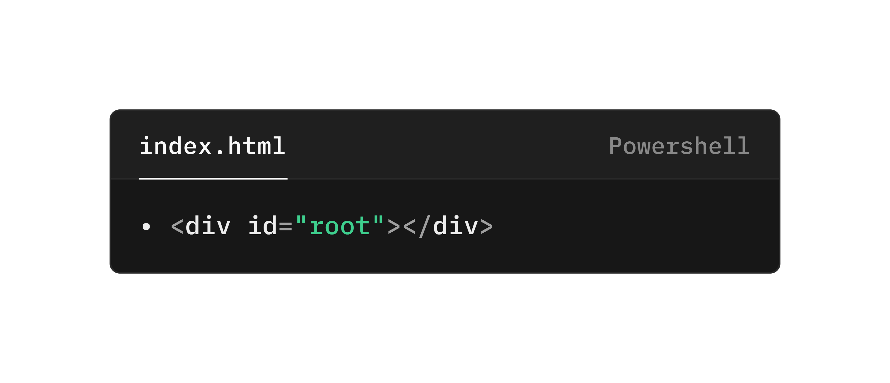

* React injects your app **inside this div**.
* இந்த div-க்குள் React உங்கள் பயன்பாட்டைச் செலுத்துகிறது.

**7. 📄 package-lock.json**

* Auto-generated file (don’t edit manually).
* தானாக உருவாக்கப்பட்ட கோப்பு (கைமுறையாகத் திருத்த வேண்டாம்).
* Ensures every developer uses the **exact same versions** of libraries.
* ஒவ்வொரு டெவலப்பரும் நூலகங்களின் அதே பதிப்புகளைப் பயன்படுத்துவதை உறுதி செய்கிறது.

**8. 📄 package.json**

* The **most important config file** in Node.js projects.
* Node.js திட்டங்களில் மிக முக்கியமான கட்டமைப்பு கோப்பு.
* Contains ( இதில் உள்ளவை ):
  + Project name, version ( திட்டப் பெயர், பதிப்பு )
  + Dependencies ( சார்புகளின் ) (React, Vite, etc.)
  + Scripts ( ஸ்கிரிப்டுகள் ) (e.g., start, build, test)Example snippet:
* **Example** ( எடுத்துக்காட்டு ) :

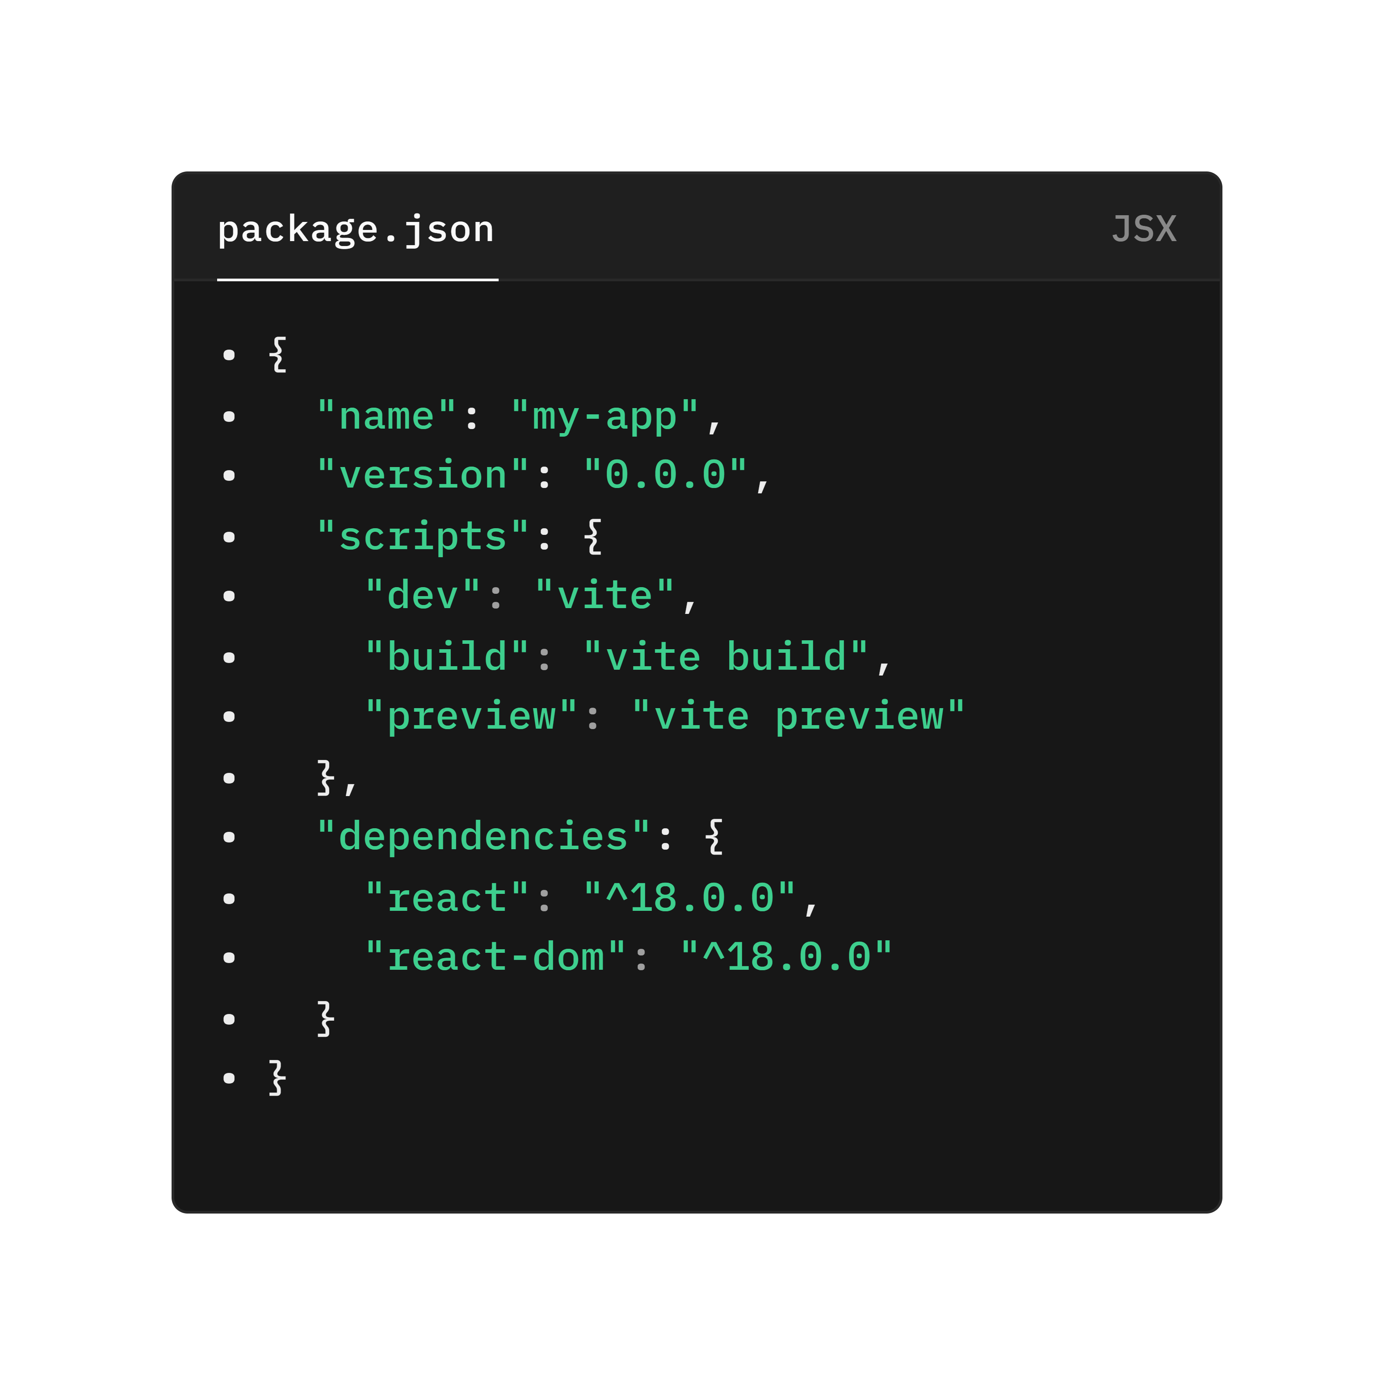

**9. 📄 README.md**

* A documentation file (Markdown format).
* ஒரு ஆவணக் கோப்பு (மார்க் டவுன் வடிவம்).
* Usually explains ( பொதுவாக விளக்குகிறது ) :
  + How to run the project ( திட்டத்தை எவ்வாறு இயக்குவது )
  + Project details ( திட்ட விவரங்கள் )
* Visible on GitHub as the main page of your repo.
* உங்கள் ரெப்போவின் பிரதான பக்கமாக GitHub இல் தெரியும்.

**10. 📄 vite.config.js**

* Config file for **Vite** (your build tool).
* Vite (உங்கள் உருவாக்க கருவி) க்கான கட்டமைப்பு கோப்பு.
* Advanced users use this to ( மேம்பட்ட பயனர்கள் இதைப் பயன்படுத்துகிறார்கள் ):
  + Configure pluginsz ( செருகுநிரல்களை உள்ளமைக்கவும் )
  + Change server port ( சேவையக போர்ட்டை மாற்றவும் )
  + Add aliases ( மாற்றுப்பெயர்களைச் சேர்க்கவும் )